مقدمة الى إكسل
تشغيل إكسل
اضغط على زر ابدا > كل البرامج > مايكروسوفت إكسل
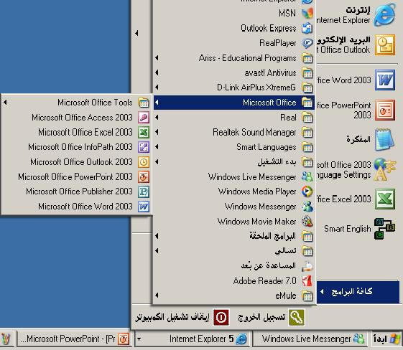
فهم النظام
إذا كنت تعرف التعامل مع احد برامج أوفس، فستكون واجهة استخدام اكسل مألوفة لديك. أزرار شريط الأدوات القياسي: الخط العريض، مسطر، المحاذاة... كلها يتم استخدامها كما في برنامج وورد تماما. وكذلك الامر بالنسبة للخط و حجمه او اوامر الملفات كانشاء ملف جديد او الفتح او الاغلاق.
ورق العمل، الصفوف، الأعمدة و مراجع الخلايا
يسمى ملف الإكسل مصنف، وورك بوك (WorkBook) . كل مصنف إكسل مؤلف من ثلاث أوراق عمل او لوائح بيانات. كل ورقة عمل مؤلفة من صفوف(1،2،3،...) و أعمدة(A,B,C,....)، عندما تتقاطع تشكل الخلايا. حيث يتم تسجيل البيانات واجراء العمليات الحسابية ضمن هذه الخلايا.
هذه الصفوف و الاعمدة الموجودة ضمن ورقة العمل هي بالتاكيد اكثر مما قد تحتاج، فكل ورقة يمكن ان تحتوي على 256 عمود و 65,563 صف.
النتوءات، الموجودة في الزاوية اليسرى السفلى، تسمح لك بالتنقل بين اللوائح في نفس المصنف.
كل خلية في لوحة البيانات لها عنوان خاص، يسمى "المرجع"، وهو عبارة عن حرف العمود متبوعا برقم الصف. لذا الخلية B3 هي عبارة عن تقاطع العمود B مع الصف 3. فلمعرفة مرجع اي خلية يمكنك الضغط عليها ثم سيكتب مرجع الخلية في مربع موجود على يسار حقل المعادلات.لهذا يسمى مربع الاسم او مربع المرجع.
عناصر الشاشة في إكسل
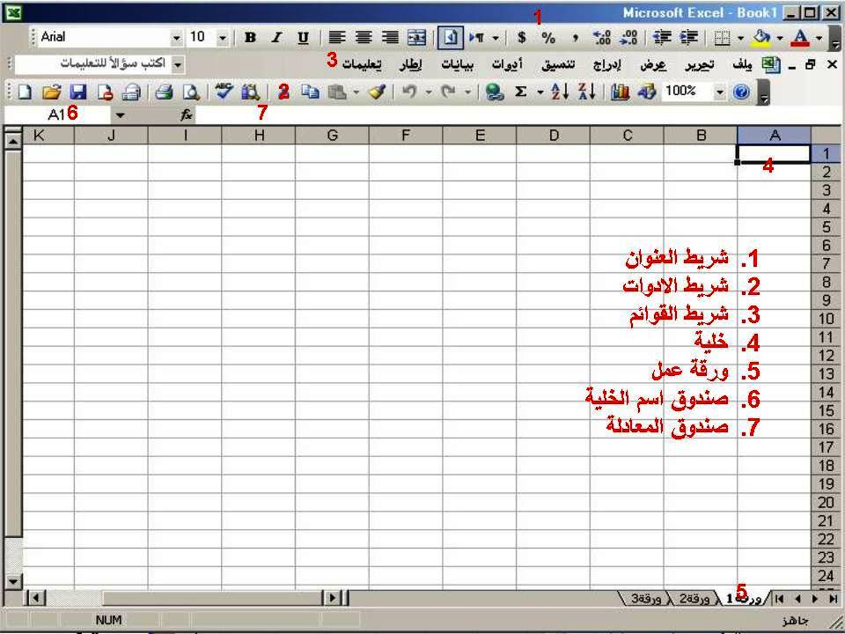

لعرض اشرطة الادوات، اختر القائمة (عرض > اشرطة ادوات) ثم اختر الشريط المطلوب. أو اضغط ضمن منطقة شريط الادوات بالزر الايمن لعرض قائمة بكل اشرطة الادوات المتاحة.
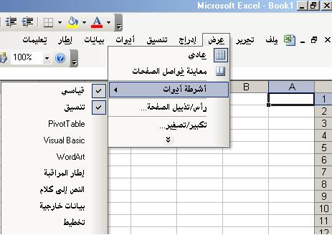
لعرض لوحة مهام إكسل، اضغط على Ctrl+F1 أو اختر (عرض > لوحة المهام).
تغير الاتجاه ضمن لوحة البيانات
لتبديل الاتجاه ضمن لوحة البيانات من اليمين لليسار أو من اليسار الى اليمين، استعمل الزر الموجود في شريط اودات النهيئة.
انشاء، فتح، اغلاق الملف وإدخال البيانات وتصحيحها
انشاء ملف جديد
اضغط على زر جديد من شريط الادولت القياسيى.
اواضغط زر Ctrl+N على لوحة المفاتيح.
او من office Pane ،اضغط على انشاء ملف جديد (Create a new Workbook).
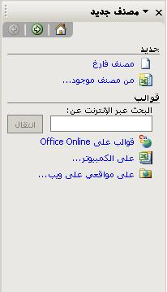
لو قمت بانشاء عدة مصنفات Excel فى نفس الوقت ، فيمكنك التنقل بينهم بضغط الزر المقابل لكل وثيقة و الموجود على Taskbar.
فتح ملف
يقترح ال Excel عدة طرق لفتح ملف:
- قائمة File ) File ) :
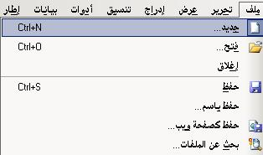

من قائمة ملف File ، اختر Open وهذا سيفتح صندوق حوار و سوف يسمح لك باستعراض القرص الصلب الخاص بكو الاقراص الاخرى لايجاد وثيقة معينة ، وتختارها و تضغط عليها.
•• يمكنك ايجاد الوثائق المستخدمة حديثا فى اسفل قائمة File .وفى هذه الحالة اضغط الاسم لفتحه (من 1 الى 4 ملفات)

• شريط الادوات القياسى (Standard Toolbar).
لفتح ملف ، اضغط على ايقونة من شريط الادوات القياسى ، وهذا سيعرض صندوق حوار ليدعك تختار الوثيقة المرغوبة ، اختر الوثيقة و اضغط زر فتح ( Open )

فتح عدة وثائق
عرض صندوق الحوار يسمح لك باختيار وثيقة لفتحها طبقا لواحدة من الطرق المدرجة اسفل ، اختر واحدة او اكثر من وثيقة و اضغط على زر فتح Open.
لاختيار قالب متصل من الملفات:
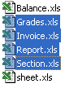
اضغط على الملف الاول فى القالب الذى تريده .واثناء ضغطك على مفتاح Shift، اضغط على الملف الاخير فى القالب المطلوب.

لاختيار عدة ملفات ليست فى قالب متصل :
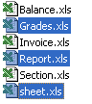
أضغط على الملف الاول والذى تريده و اثناء الابقاء على مفتاح Ctrl مضغوطا، اضغط على الملفات الاخرى التى تريد اختيارها

اغلاق ملف
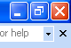
لاغلاق ملف ، اضغط على زر الاغلاق Close الاسفل ، باعلى اليمين . لاغلاق برنامج Excel ،اضغط على زر Close الموجود بالاعلى.

حفظ الملف
حفظ ملف جديد
لحفظ ملف جديد يجب أن:
• الضغط على زري Ctrl+S على لوحة المفاتيح.
• أو الضغط على أداة حفظ الموجود على شريط الادوات القياسي,
• أو اختيار القائمة (ملف > حفظ)
حدد الموقع الجديد الذي ترغب في حفظ ملفك فيه وذلك عن طريق الضغط على الأيقونات الموجودة على يسار الشاشة، أو استخدم قائمة الحفظ في ، ادخل اسم الملف الذي ترغب في خانة اسم الملف واضغط حفظ الموجودة على يمين شاشة الحوار.
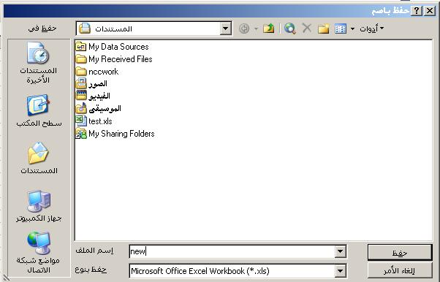
ويمكن ايضا انشاء مجلد جديد لحفظ الملف فيه:
اختر الموقع الذي ترغب بانشاء مجلد جديد فيه، ثم اضغط على الزر لانشاء المجلد، ستظهر نافذه جديدة تمكنك من كتابة اسم للمجلد الجديد.
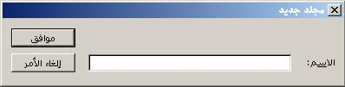
حفظ ملف موجود
لحفظ اي تغيير على ملف موجود اساسا:
• اضغط الزر Ctrl+S على لوحة المفاتيح.
• او اضغط على زر حفظ الموجود على شريط الادوات القياسي
• أو اختر القائمة (ملف > حفظ)
فيتم حقظ التغييرات على نفس الملف
لحفظ ملف باسم مختلف او في مكان جديد، اختر القائمة (ملف > حفظ باسم) فيظهر نفس المربع السابق، اختر مكان مختلفا لحفظ الملف، و اسم جديد ثم اضغط على زر حفظ.
حفظ الملف بتنسيق مختلف
يمكن حفظ ملف الاكسل بعدة تنسيقات او انواع، بهذا الشكل اي شخص يمكن له ان يفتح الملف تحت اي اصدار من اكسل.
للقيام بهذا، اختر القائمة (ملف > حفظ باسم) من المربع الذي سيظهر افتح القائمة (حفظ بتنسيق) وستجد تنسيقات مختلفة، خاصة الاصدارات القديمة من اكسل
ما هو القالب؟
عند العمل مع جداول البيانات قد ترغب في تطبيق نفس التصميم. يمكنك انشاء التصميم كل مرة ترغب بها ، ولكن يمكنك انشاء جدول بيانات يستخدم كنموذج للتصميم الذي تريد.هذا النموذج يسمى القالب
حفظ ملف في القرص المرن
اذا كان الملف جديدا اختر القائمة (ملف > حفظ أو حفظ باسم) اما اذا كان الملف قديم فيجب اختيار (ملف > حفظ باسم)، ثم من قائمة حفظ في اختر القرص المرن، ثم اكتب اسم الملف و اضغط على زر حفظ.
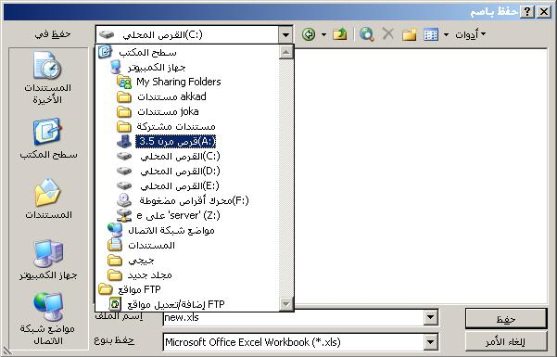
المساعدة في اكسل
للحصول على المساعدة في اكسل، اضغط على زر الموجود على شريط الادوات القياسي. لوحة المساعدة ستظهر على يمين الشاشة.
في مربع (البحث عن) اكتب الموضوع الذي تريد ان تحصل على المساعدة عنه، ثم اضغط على زر السهم، فتظهر لائحة بكل النتائج لهذا الموضوع.

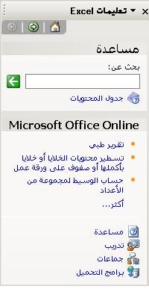

في اصدارات الاكسل الاخرى، المساعدة في اكسل تكون مختلقة في الشكل ولكنها تحتوي على نفس الخيارات.
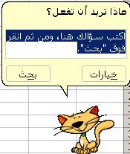
انماط العرض
تغيير انماط العرض لبعض عناصر الشاشة
اضغط على القائمة (ادوات > خيارات) ثم اضغط على لوحة العرض.
قم باختيار او الغاء المربعات حسب اختيارك.
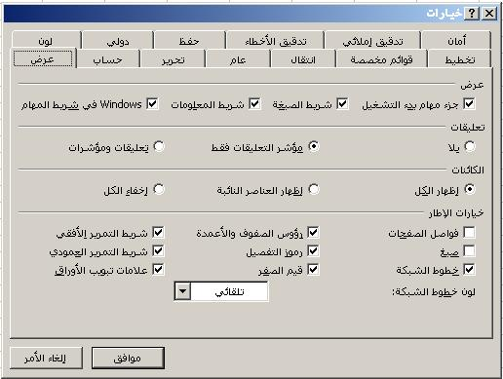
التكبير و التصغير
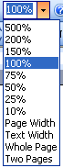
يمكنك تصغير او تكبير الصفحة للتركيز على جزء معين من النص او الحصول على رؤية شاملة للورقة.
اضغط على السهم في مربع التكبير الموجود في شريط الادوات القياسي، ثم اختر النسبة المئوية من القائمة المنسدلة، او اكتب النسبة يدويا ثم اضغط على زر الادخال Enter.

تجميد أو تحرير عناوين صف أو عمود
لتجميد عنوان عامود ، انقل مؤشر الفأرة إلى المكان المحدد قم بسحب وإفلات لإظهار واحد أو أكثر من عامود .
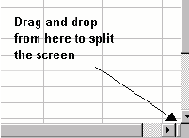
لتجميد عنوان صف , انقل مؤشر الفأرة إلى المكان المحدد قم بسحب وإفلات لإظهار واحد أو أكثر من صف.
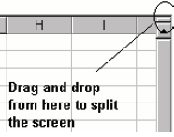
من قائمة إطار اختر تجميد الالواح.

إدراج البيانات
المبادئ الاساسية لادخال البيانات
البيانات التي يمكن ادراجها ضمن الخلايا يمكن ان تكون على عدة انماط:
• نص
• أرقام
• معادلات
في كل الحالات ادخال البيانات يتم بنفس الطريقة:
1. اضغط على الخلية المطلوبة
2. قم بادخال البيانات.
3. اضغط على زر الادخال ENTER للانتقال للصف التالي، أو زر TAB للانتقال الى العمود التالي.
بعض المفاتيح تمكنك من الانتقال من خلية الى اخرى وذلك باستخدام ازرار الاتجاهات الاربع ( ↓ → ↑ ← ) .
إدخال نص:
عندما يكون النص المكتوب في خلية ما كبير جدا، فان سلوك إكسل يختلف بناء على حالة الخلية المتواجدة على يمين الخلية الحالية:
إذا كانت فارغة، إكسل سيعرض النص الفائض فيها.
إذا لم تكن فارغة، سيقطع إكسل النص. طبعا كامل النص سيبقى موجود ضمن الخلية ولكن اكسل سيعرض النص في المكان المتاح فقط. في هذه الحالة يجب الضغط على الخلية ومن ثم التحقق من شريط الصيغة لرؤية كامل محتويات الخلية.
- إدخال قيمة رقمية
عندما تقوم بادخال قيمة رقمية اكبر من مساحة الخلية، فان اكسل يقوم بالتالي:
إما انه يقوم باستبدال الرقم بسلسلة من الرمز (#####), أو انه يقوم باختيار الترقيم العلمي.
ولكن كما في حالة النص، يمكن الضغط على الخلية ومن ثم قراءة كامل القيمة في شريط الصيغة، او يمكن توسيع العمود حتى يتمكن من عرض كامل القيمة.
لادخال قيمة عشرية، استعمل النقطة بدلا عن الفاصلة.
لادخال قيم سالبة، يمكن ادخال الرمز (-) قبل الرقم او بين قوسين.
كل الارقام سترتب من جهة اليمين ضمن الخلية.
- إدخال قيم التاريخ
يمكن للتاريخ و الوقت ان يكونا جزء من صيغة، المشكلة مع هذا النوع من الصيغ انه يجب ادخالها بطريقة صحيحة لكي لا يعاملها اكسل على انها قيم نصية.
- إدخال تاريخ
يجب ادخال التاريخ باحد الصيغ التالية:
• اليوم/الشهر/السنة 04/09/2005
• اليوم-الشهر-السنة 04-09-2005
• اليوم-الشهر-السنة 04-أيلول-2005
كما نلاحظ، فان اكسل يحاول ان يكتب التاريخ بطريقته، اي عندما ندخل اليوم والشهر بشكل رقم واحد و السنة على شكل رقمين فان اكسل يحول اليوم والشهر الى رقمين و السنة الى اربع.
إن الرمز (/) يستعمل للتواريخ و الكسور. في حالة كتابة 3/8 فان اكسل سيقراه على انه الثالث من اب، اما اذا اردنا كتابة الكسر 3/8 فيجب ان نكتب في بداية الخلية 0 .
- إدخال الوقت
يجب ادخال الوقت كما يلي:
يجب ان نفصل الساعة و الدقائق و الثوان بالرمز ":".
يعرض الاكسل هذه القيم على شكل رقمين
ساعة : دقائق 02:04
ساعة : دقائق : ثواني 02:04:09
وللمزيد: لادخال التاريخ الحالي ادخل ( Ctrl+;) ، ولادخال الوقت الحالي ادخل (Ctrl+:)
لادخال نفس قيمة الخلية السابقة
ضع مؤشر الكتابة على الخلية التي ترغب في ادخال النص فيها واضغط (Ctrl+')، نفس محتتوى الخلية السابقة سوف ينسخ الى هذه الخلية.
إدخال الرموز الخاصة
• أستخدم اداة التصحيح التلقائي
لطباعة بعض الرموز يمكن استخدام مزيج خاص من الازرار: مثلا لكتابة الرمز © قم بادخال (c) ثم اضغط على زر الادخال ENTER، ولادخال الرمز ™ قم بادخال (tm) ثم اضغط على زر الادخال ENTER.
اضغط على قائمة (ادوات > خيارات التصحيح التلقائي) لتغير الخيارات المتاحة.
• لادراج رمز، ضع المؤشر في المكان المناسب ثم اختر (ادراج > رمز) من المربع الذي سيظهر اختر الرمز المطلوب ثم اضغط على زر ادراج. واذا لم تجد ما تبحث عنه اختر مجموعة اخرى من قائمة الخط في اعلى الصفحة.
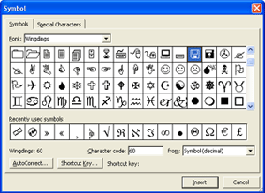
في اصدارات اكسل الاقدم لم يكن هذا الخيار متوفرا، لذا ولادراج رمز كان يتوجب استعمال "مخطط الرموز" الموجود ضمن نظام وندوز في قائمة (ابدا > البرامج > الملحقات > ادوات النظام)

استعمال امر التراجع
هو نفس الامر المستعمل ضمن برنامج وورد.
• اختر القائمة (تحرير > تراجع) اسم هذا الامر ستغير تبعا لاخر عملية نفذت في اكسل. مثلا، اذا كنا قد كتبنا نص، فسيكون اسم الامر "تراجع كتابة"
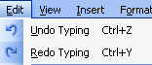
• او استعمل الزرين Ctrl+Z للترجع عن اخر عملية.
• اضغط على زر الترجع الموجود ضمن شريط الادوات القياسي للترجع عن اخر عملية.
اذا حدث خطأ ما ثم نفذنا عدة اوامر، قم بالضغط على السهم الصغير الموجود بجوار زر التراجع لعرض قائمة بكل العمليات المنفذة وبذلك يمكنك التراجع عن عدة عمليات في خطوة واحدة. ولكن هنا سوف تضطر الى التراجع عن الخطوات التي تلت الأمر الذي تريد التراجع عنه.
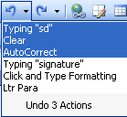
امر الاعادة يعمل بعكس امر التراجع. حيث انه يكرر الاعمال التي تراجعت عنها باستخدام امر التراجع.

التكرار
يمكن استعمال امر التكرار على اخر عملية تم تنفيذها. مثلا، اذا قمت بتعديل ما على عنوان ضمن الملف، واردت ان تطبق نفس التغيير على عنوان اخر، قم باختيار العنوان الاخر ثم اضغط على (تحرير > تكرار)، او زر F4 أو استعمل Ctrl+Y.
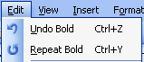

تعديل البيانات
يمكن تعديل البيانات المدخلة باحدى الطرق التالية:
• اضغط على الخلية المراد تعديل محتوياتها، ثم قم بكتابة البيانات الجديدة.
• اضغط مرتين على الخلية ثم ضع المؤشر ضمن النص لحذفه او تعديله.
• اضغط على الخلية ثم اضغط على زر F4.

تعبئة البيانات اوتوماتيكيا
يوجد في اكسل خاصية تسمى "التعبئة التلقائية" حيث تقوم بملئ الخلايا بناء على تسلسل معين تحدده.
عندما تقوم بسحب مؤشر التعبئة في خلية ما، فان اكسل سيقوم بنسخ محتويات الخلية الى الخلايا التي تقوم بتحديدها في نفس الصف او العمود. اذا كانت الخلية تحتوي رقم، حرف او تاريخ فان اكسل سيقوم بكتابة سلسلة منطقية من البيانات بدء من هذه القيمة بدلا عن نسخها.
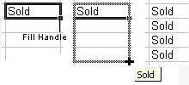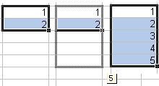
1. اولا قم باختيار خلية ما ثم اكتب فيها اي قيمة.
اذا اردت ان يكون التسلسل محددا بقيمة ما, اختر الخلية التالية ثم اكتب فيها قيمة اخرى. سيكون الفرق بين الخليتين هو مقدار التزايد في هذه السلسلة.
2. اختر الخلية او الخليتين اللتين قمت بتعبئتهما.
3. قم بسحب مؤشر التعبئة الى المنطقة المراد تعبئتها.
4. لتعبئة الخلايا بقيم متزايدة، اسحب المؤشر نحو اليمين او الاسفل.
5. ولتعبئة الخلايا بقيم متناقصة، اسحب المؤشر نحو اليسار او الاعلى.
يمكن ايضا انشاء قوائم بايام الاسبوع او اشهر السنة بنفس الطريقة، قم بكتابة اليوم و الشهر الاول ثم اسحب المؤشر ليقوم اكسل بكتابة الايام او الاشهر التالية بالترتيب.
مثلا : السبت → الأحد ، الأثنين، الثلاثاء ، الأربعاء ، الخميس ، الجمعة
يناير → فبراير، مارس ، ابريل ، مايو، يونيو، يوليو، اغسطس، سبتمبر، اكتوبر،نوفمبر،ديسمبر
أمثلة اخرى عن القوائم الممكن كتابتها:
الساعة:
10:00 → 11:00, 12:00, 13:00...
10:00, 10:30 → 11:00, 12:30,12:00, 12:30,
التواريخ:
10 May → 11 May, 12 May, 13 May....
Jan 90, Feb 90 → Mar 90, Apr 90, May 90...
لمعرفة المزيد: يمكن رؤية القوائم الاخرى المتاحة في اكسل من القائمة (ادوات > خيارات) ثم اللوحة "قوائم مخصصة"
التحكم بالبيانات
اختيار البيانات
• لاختيار الخلية: اضغط على الخلية مرة واحدة.
• لاختيار مجموعة من الخلايا (تسمى النطاق):
اضغط على الخلية الاولى ثم اسحب الماوس مع الحفاظ على الزر الايسر مضغوطا، ثم افلت الزر بعد ان تكون ظللت المجال المطلوب من الخلايا.
او اضغط على اول خلية ثم اضغط على اخر خلية في اثناء الضغط على زر الـ Shift.
• لاختيار خلايا غير متتالية:
اضغط على الخلية الاولى ثم مع الضغط على زر الـ Ctrl، قم بالضغط على كل الخلايا المراد اضافتها الى المجموعة.
• لاختيار صف او عمود:
اضغط على راس الصف او العمود ليتم اختياره بالكامل.
• لاختيار مجموعة من الصفوف او الاعمدة المتتالية:
اضغط على الصف، او العمود، الاول ثم قم بسحب الماوس على كل الصفوف او الاعمدة مع الضغط على زر الماوس الايسر. او قم باختيار اول صف او عمود ثم اضغط على اخر صف او عمود مع الضغط على زر الـ Shift.
• لاختيار مجموعة من الصفوف او الاعمدة غير المتتالية:
اضغط على راس العمود او الصف الاول، ثم حافظ على زر الـ Ctrl مضغوطا، وقم بالضغط على كل الاعمدة او الصفوف ليتم ضمها الى المجموعة.
• لاختيار كل ورقة العمل:
اضغط على المربع المكون من تقاطع راس الاعمدة مع الصفوف، او اضغط زري الـ Ctrl + A.

التحرك ضمن الصفحة باستخدام لوحة المفاتيح:

الزر | المكان
Home | العمود A
Ctrl + Home | الخلية A1 (اول خلية في الصفحة)
Ctrl + End | اخر خلية تحتوي على بيانات
←↑→↓ | الخلية التالية
Ctrl+ ←↑→↓ | الخلية التاليه المحتوية على بيانات
PgUp or PgDown | الصفحة السابقة او التالية عموديا
Alt+PgUp or Alt+PgDown | الصفحة السابقة او التالية افقيا
Ctrl+PgUp or Ctrl+PgDown | لوحة البيانات التالية او السابقة

نسخ الخلايا
اتبع عملية القص واللصق لتنسخ محتوى خلية، وذلك كالتالي:
1. اختر الخلية المراد نسخها.
2. اختر الامر (تحرير > نسخ)
3. اضغط على الخلية المراد نقل البيانات لها.
4. اختر الامر (تحرير > لصق)
سوف تحصل على نسخة في الخلية الجديدة
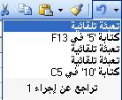
• يمكن استخدام الازرار للنسخ، و للصق و الموجودان على شريط الادوات القياسي
• او يمكن استخدام الاختصارات من لوحة المفاتيح: (Ctrl+C) للنسخ و (Ctrl+V) للصق.
• طريقة اخرى للنسخ وذلك عن طريق سحب الخلية المراد نسخها الى المكان المطلوب مع استمرار الضغط على Ctrl
يمكن نسخ ولصق الخلايا في نفس الصفحة او صفحة اخرى ضمن نفس الملف، وحتى في ملف اخر. انسخ الخلية من مكانها الأصلي وانتقل الى ملف الاكسل الأخر الموجود على شريط المهام او الى ورقة العمل الأخرى ، وقم بلصقها .
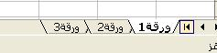
تحريك الخلايا:
ان عملية القص و اللصق مماثلة لعملية النسخ و اللصق، ولكن هناك اختلافان اساسيان:
1. النصق سيحذف من الخلية المصدر.
2. يجب استعمال الامر "قص" بدلا عن "نسخ".
• يمكن استعمال الزر للقص و الزر للصق الموجودان على شريط الادوات القياسي.
• يمكن استعمال الاختصارات من لوحة المفاتيح، (Ctrl+X) للقص و (Ctrl+V) للصق.
طريقة اخرى لتحريك الخلية من مكان لاخر هي اختيار الخلية من ثم سحبها الى المكان الجديد.

لحذف نص في ورقة عمل :
لحذف محتويات خلية في ورقة عمل , يجب عليك أن تختار تلك الخلية وبعدها تضغط على مفتاح Delete من لوحة المفاتيح .
البحث والاستبدال
البحث عن كلمة
يمكنك ايجاد كلمة او نص معين ضمن لوحة البيانات عن طريق .
1. اختر القائمة (تحرير > بحث) او اضغط على Ctrl+F
تظهر شاشة البحث و الاستبدال.
2. اكتب الكلمة التي تبحث عنها في المربع "البحث عن"
3. عندما تضغط على زر "ايجاد التالي" سيقوم وورد بتظليل اول كلمة تطابق الكلمة التي كتبتها، اذا ضغط نفس الزر مرة اخرى سيقوم وورد بتظليل الكلمة الثانية التي تطابق ما تبحث عنه، وهكذا.
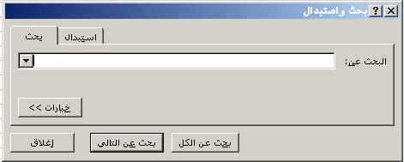
ايجاد واستبدال نص
تخيل انك تقوم بكتابة قصة ما، وبعد ان كتبت 825 صفحة قررت ان تغيير اسم الشخصية الرئيسية في القصة. يمكن ان يتم هذا التغيير في ثوان.
يمكن اتباع الاجراءات التالية لاستبدال نص ما ضمن المستند:
1. اختر القائمة (تحرير > استبدال) او اضغط على Ctrl+H.
2. اكتب في حقل البحث الكلمة المراد ايجادها لاستبدالها.
3. في الحقل استبدال اكتب الكلمة التي ستحل محل الكلمة التي كتبتها ضمن الحقل بحث.
4. اختر احد الازرار التالية:
• استبدال الكل: فيتم استبدال الكلمة في كامل المستند دفعة واحدة.
• ايجاد التالي: فيقوم وورد بتظليل الكلمة التي تبحث عنها، بعدها يمكن ضغط الزر "استبدال" لاستبدال الكلمة او الزر "ايجاد التالي" لينتقل للكلمة التالية دون تغيير الكلمة الحالية.
يمكن الانتقال بين مربع البحث و مربع الاستبدال بالضغط على كلمة بحث او استبدال ضمن اي من النافذتين.
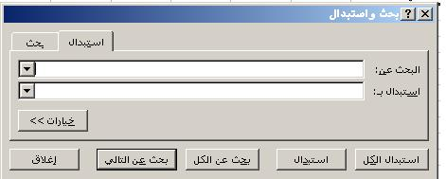
تنسيق الخلايا
تنسيق الأرقام , تاريخ, والوقت
ستة تنسيقات بامكانك الدخول اليها مباشرة من شريط أدوات التنسيق : العملة, النسة المئوية , 1000فاصلة التجزيء, الزيادة العشرية , تقليل الخانات العشرية .
اختر الخلايا اتي تريد تنسيقها , واضغط على التنسيق المطلوب .
Currency $ : لإظهار خانتان عشريتان, وإضافة رمز العملة إلى يسار الرقم .
Percentage: يحول الرقم إلى نسبة مئوية ويقوم بإضافة علامة % إلى يمين الرقم .
1000 separator: لإظهار خانتان عشريتان, ويقوم بإضافة فاصلة لتفصل خانة اللآف من المئات .
Increase decimal: لزيادة عدد الخانات العشرية .
Decrease decimal: لتقليل عدد الخانات العشرية .
بقية التنسيقات الآخرى الموجودة لتنسيق (الأرقام , التواريخ , تنسيقات الوقت ) بإمكانك أن تحصل عليها من قائمة تنسيق . اختر تنسيق / خلايا أو اختر (تنسيق خلايا ...) منم القائمة التي تظهر عند الضغط بزر الفأرة الأيمن .
اختر من تنسيق قسم Category ونفذ, على الى يمين, التغييرات التالية سوف تظهر .
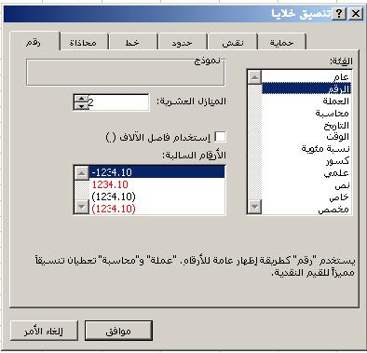
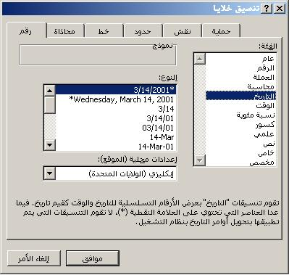

لإزالة تنسيق , اختر الخلية التي ترغب بإزالة تنسيقها , من قائمة تحرير / مسح / تنسيق.

محاذات الخلايا
محاذات نص : من قائمة (Horizontal and Vertical), اختر طريقة عرض محاذات النص في الخلية .
بإمكانك دائما" استخدام أزرار المحاذات من شريط الدوات التنسيق :
المسافة البادئة : لعمل مسافة بادئة لنص داخل خلية . بإمكانك استخدام زر البادئة من شريط أدوات التنسيق .
اتجاه النص : في الجزء الأيمن ، يمكنك تحريك الكلمة حتى تصل الى الميل المرغوب به ، او يمكنك ادخال قيمة في حقل (درجة)
التحكم بالنص :
Wrap Text : في حالة يكون النص أطول من الخلية , بإمكانك أن ترسله إلى سطر آخر عندما تضع علامة صح داخل الصندوق .
Shrink to fit :في حالة النص طويل بعض الشيء من الخلية , بإمكانك أن تضع علامة صح داخل الصندوق سوف يجعل برنامج إكسل يوسع الخلية لتلائم النص داخل الخلية عن طريق تغييره لحجم الخلية .
Merge cells : لدمج الخلايا لصف.
بإمكانك استخدام زر (merge and center) من شريط أدوات تنسيق , لكن هذه المرة , لدمج خلايا مختارة لصف وتوسيط محتوياتها .
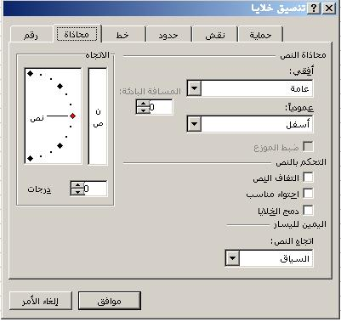
تنسيق نص
من شريط أدوات تنسيق , بإمكانك تغيير نوع الخط ، حجمه ، لونه لخليه محدده .
نوع الخط
حجم الخط
عريض, مائل, تحته خط
زر لون الخط.
أو اختيار نفس الخاصية من Font tab
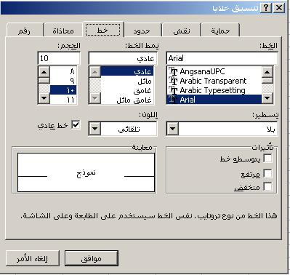

حدود الخلايا :
1. اختر الخلايا.
2. اختر زر الحدود من شريط أدوات التنسيق لعمل آخر نوع من الخطوط الذي استخدم , أو اضغط على السهم الصغير على يمين الزر , لإظهار قائمة من انواع خطوط الحدود , ثم اختر الشكل المناسب .
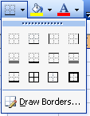
أو استخدم نفس الخاصية , وأكثر بكثير , من Border tab.
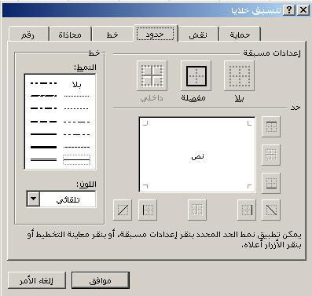

تلوين الخلايا :
1. اختر الخلايا .
2. اضغط على السهم الصغير بجانب زر Fill color من شريط الدوات , واختر اللون الذي ترغب بتلوين الخلية به .
أو استخدم نفس الخاصية من Patterns Tab.
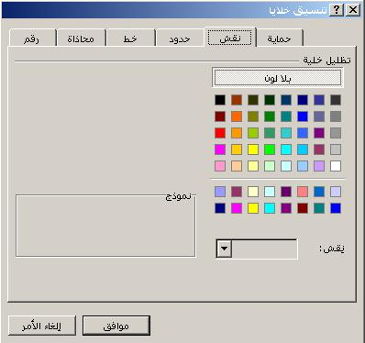

الصفوف والأعمدة
تغيير عرض عمود وارتفاع صف
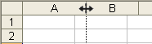
ابحث عن الحد الأيمن للعمود الذي تود أن تقوم بتغيير عرضه وقم باستعراضه لأعلى حتى تصل إلى أعلى ورقة العمل في الموضع المخصص لرأس العمود
عندما يتم تحريك مؤشر الفأرة على هذا الموضع، سيتغير شكله متخذًا شكل خطين متعامدين سميكين.
لتغيير عرض عدة أعمدة , اختر الأعمدة وقم بتحديدها من باختيار الحد الأيمن من أحد الأعمدة المحددة وقم بسحبه الى اليمين لتكبيره أو العكس لتصغيره .
حتى تجعل عرض جميع الأعمدة تلائم محتوياتها ، انقر مرتين على الحد الأيمن في رأس العمود .
أو من الأمر (تنسيق / أعمدة / الإحتواء التلقائي ) على الأعمدة المحددة .
نفس العملية تطبق على الصفوف :
حدد الحد الأسفل من الصف للتحكم بارتفاع صف .
لتغيير عرض عدة صفوف , اختر الصفوف وقم بتحديدها من اختيار الحد الأسفل من أحد الصفوف المحددة وقم بسحبه الى الأسفل لتكبيره أو العكس لتصغيره
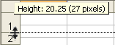
طريقة أخرى
1. اختر الأعمدة ، أو الصفوف لتغيير حجمها ,
2. للأعمدة, استخدم من قائمة (تنسيق / أعمدة / العرض...), أو اختر من القائمة التي تظهر من زر الفأرة اليمن على الحرف الموجود في رأس العامود بالصفحة خيار عرض .
3. للصفوف , استخدم من قلئمة (تنسيق / صف/ ارتفاع ...), أو اختر من القائمة التي تظهر من زر الفأرة اليمن على الرقم الموجود في بجانب الصف بالصفحة خيار ارتفاع ) .
4. أدخل الرقم الذي ترغب لتغيير حجمه .
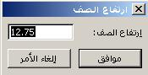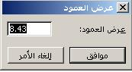
إدراج صفوف أو أعمدة
إدراج صفوف
1. لإدراج صف , اختر المكان الذي ترغب بادراج صف إليه عن طريق تحديد صف أسفل المكان لإدراج صف جديد إليه . على سبيل المثال , لإدراج صف جديد فوق الصف الخامس ، حدد الصف الخامس .
1. لإدراج عدة صفوف , حدد نفس عدد الصفوف أسفل المكان الذي ترغب بإدراج الصفوف إليه .
2. من قائمة (إدراج / صف), أو اختر (إدراج ) من القائمة الفرعية التي تظهر من زر الفأرة الأيمن على رقم الصف.
إدراج أعمدة
1. لإدراج عمود , اختر المكان الذي ترغب بادراج عمود إليه عن طريق تحديد عمود إلى يمين المكان لإدراج عمود جديد إليه . على سبيل المثال , لإدراج عمود جديد إلى يسار العمود B ، حدد العمود B.
1. لإدراج عدة أعمدة، حدد نفس عدد الأعمدة يسار المكان الذي ترغب بإدراج الأعمدة إليه .
2. من قائمة (إدراج / عمود), أو اختر (إدراج ) من القائمة الفرعية التي تظهر من زر الفأرة الأيمن على حرف العمود.
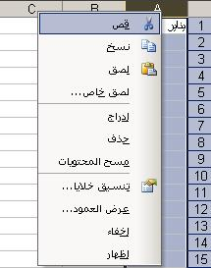

حذف الصفوف أو الأعمدة
اختر الخلايا , الصفوف, أو الأعمدة لحذفها .
من قائمة تحرير , اختر (حذف), أو اختر خيار (حذف) من القائمة الفرعية التي تظهر عند الضغط بزر الفأرة الأيمن على اعمود أو الصف أو الخلية المحدده.
الخلايا سوف تتحرك تلقائيا" لتعبئة مكان الخلية المحذوفة .
التدقيق الإملائي والنحوي
التدقيق الإملائي
برنامج الإكسل يشارك خيارات التدقيق الإملائي و التصحيح التلقائي مع التطبيقات الأخرى مثل الوورد ...إلخ. لذلك, بإمكانك أن تقوم بالتصحيح الخطاء لجميع أوراق عملك .
1. حدد الصفحة التي ترغب بالتدقيق الإملائي .
للتدقيق الإملائي لكل الصفحة ,اضغط على خلية في تلك الصفحة .
2. اضغط على زر Spelling and Grammar من شريط أدوات قياسي , أو اختر من قائمة أدوات / التدقيق الإملائي , أو اضغط على زر F7 من لوحة المفاتيح .
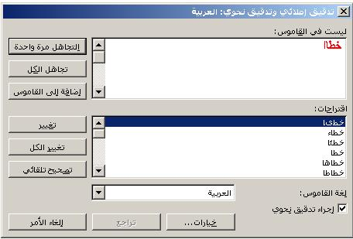
تجاهل: يقوم بتجاهل الأمر عن كلمة واحدة , لكن إذا كتبت الكلمة مرة ثانية سوف يسألك عنها مرة ثانية .
تجاهل الكل:يقوم بتجاهل الأمر عن كلمة واحدة , ليست فقط الموجودة في المستند الحالي الذي تعمل به ،سيقوم بتجاهل الأمر عن تلك الكلمة في جميع المستندات المفتوحة .
اضافة للقاموس: إضافة كلمة إلى القاموس , تلك الكلمة تعتبر صحيحة إليكم .
تغيير: استبدل الكلمة الخطئ بواحدة صحيحة أنت اخترتها من قائمة المقترحات في الأسفل .
تغيير الكل: استبدال ليس فقط كلمة واحدة خطئ لكن جميع الجمل التي تحتوي على نفس الكلمة في المستند .
تصحيح تلقائي: إضافة مقترحات للتصحيح الى قائمة الكلمات التي سوف تصحح تلقائيا" عند طباعتها بشكل خاطئ .
تراجع: لإظهار مرة ثانية الكلمة الخطئ ويسمح لك بتصحيحها بنفسك .
اجراء تدقيق نحوى: امسح هذا الصندوق إذا أردت أن يقوم البرنامج بالتصحيح النحوي لمستندك .
أوراق عمل
التبديل بين أوراق العمل
للتبديل بين أوراق العمل , اضغط على علامةالتبويب الذي ترغب به في أسفل يسار النافذة .
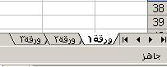

إعادة تسمية أوراق العمل
1. لإعادة تسمية ورقة عمل ,اضغط على علامة تبويب ورقة العمل التي ترغب بإعادة تسميتها بالزر الأيمن للفأرة , واختر خيار أعادة تسمية .
أو اختر من قائمة (تنسيق / ورقة عمل / إعادة تسمية ) .
أو اختر ورقة العمل , واضغط مرة ثانية ليظهر المؤشر في اسم ورقة العمل ثم غير الإسم .
2. أدخل الإسم الجديد ثم اضغط مفتاح الإدخال (Enter)
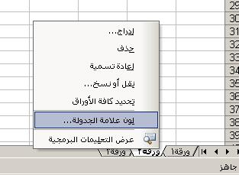

إدراج ورقة عمل
1. لإدراج ورقة عمل جديدة قبل ورقة عمل أخرى ، قم بتحديدها .
2. بزر الفأرة الأيمن على ورقة العمل , اختر إدراج ... خيار من القائمة المختصرة , ثم اختره ليظهر مربع حوار أيقونة ورقة عمل .
أو اختر من قائمة (إدراج / ورقة عمل).

نقل أو نسخ ورقة عمل
1. لنقل ورقة عمل , اختر علامة التبويب, ثم ظلل واسحب بالفأرة إلى المكان الذي ترغب به , ثم أفلت زر الفأرة في المكان المؤشر عليه بسهم أسود صغير .
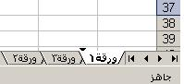
إذا نقلت ورقة عمل مع استمرار الضغط على مفتاح Ctrl من لوحة المفاتيح , سوف يكون لديك نسخة طبق الأصل عن ورقة العمل في مكان جديد .
أو استخدم خيار (نقل أو نسخ ...) من القائمة المختصرة :

اختر ورقة العمل الذي ترغب بنقلها .
ضع علامة صح في المربع الصغير الي بجانب (إنشاء نسخة ) ,في حالة أنك ترغب في نسخ ورقة العمل في المكان الجديد بدلا" من نقلها فقط .

لحذف ورقة عمل
1. لحذف ورقة عمل, حددها,
2. بزر الفأرة الأيمن على علامة تبويب ورقة العمل, واختر(حذف).
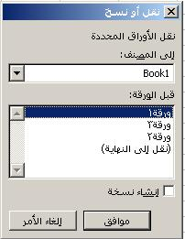
فرز البيانات
بإمكانك تنظيم الصفوف والأعمدة بفرز البيانات التي تحتويها . أثناء الفرز, برنامج إكسل يقوم بتنظيم الصفوف ، العمدة او الخلايا باستخدام أمر الفرز الذي حددته . بإمكانك فرز البيانات تصاعديا" (from 1 to 9, from A to Z) أو فرز تنازلي (from 9 to 1, from Z to A) و تطبيق الفرز على محتويات واحد أو أكثر من العمدة .
1. اضغط على العمود الذي تريد أن يتم استخدامه في عملية الفرز.
2. اضغط إما على أيقونة فرز تصاعدي , أو اضغط إما على أيقونة فرز تنازلي من شريط أدوات قياسي .
فرز الصفوف بالنسبة لمحتوايات إثنان أو أكثر من العمدة .
1. ضغط على الخلية في القائمة التي تريد فرزها .
2. في قائمة بيانات , اضغط على فرز...
3. في منطقة فرز بـ (فرز حسب) وفي منطقة (ثم حسب), اضغط على الأعمدة التي ترغب بفرزها , واختر طريقة فرز البيانات الذي ترغب بفرزها .
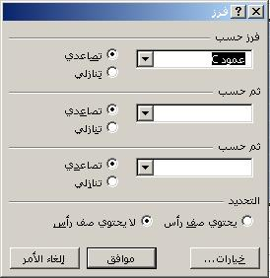

الدوال
إدخال معادلة أو صيغة حسابية
1. اضغط على الخلية التي ترغب بإدخال الصيغة الحسابية إليها .
2. أدخل "=" (علامة يساوي).
3. أدخل المعادلة .
4. اضغط على مفتاح (Enter) من لوحة المفاتيح .
ليس عليك أن تدخل الرقم بنفسك , بإمكانك استخدام الخلايا التي تحتوي على الرقام كمرجع للعملية الحسابية . في هذه الحالة, محتويات الخلية سوف تكون القيم التي سوف تستخدم في العملية الحسابية .
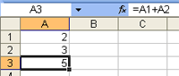
► الصيغة الحسابية تظهر في شريط المعادلة .

على سبيل المثال , A1 تحتوي قيمة 2, A2 تحتوي قيمة 3, و خلية تحتوي على المعادلة =A1+A2. غير القيمة الموجودة في A1 أو A2 ونتيجة المعادله في A3 سوف تتغير حسب المعطيات الجديدة .
بإمكان أن تكون نتيجة المعادلة نفسها جزء من معادلات أخرى .

استخدام العمليات
بإمكانك أن تقوم بعملية الجمع ، الطرح ، الضرب و القسمة والكثير من العمليات التي يمكن أن تقوم بها .
العملية | الرمز | مثال
النسبة المئوية | % | =50%
القوة | ^ | =50^2
القسمة | / | =E2/3 (قسمة محتوى الخلية E2على 3)
الضرب | * | =E2*4 (ضرب محتوى الخلية E2 ب 4)
الجمع | + | =F1+F2+F3 (جمع قيم الخلايا F1, F2, F3)
الطرح | - | =G5-8 (طرح 8 من قيمة الخلية G5)

الهيكل التنظيمي للعمليات :
عندما تكون الصيغة تحتوي على العديد من العمليات , يكونوا منظمين بشكل معين . على سبيل المثال : =2+3*4
هذه المعادلة تعطي نتيجة 14 (2+[3*4]) أو 20 ([2+3]*4)? والجواب الصحيح 14, لأن برنامج إكسل يقوم بعملية الضرب قبل الجمع , لأن عملية الضرب لها الأولوية أكبر من عملية الجمع في الهيكل التنظيمي للعمليات .
ترتب العمليات حسب الأولوية كالتالي :
1. النسبة المئوية (%)
2. القوة(^)
3. الضرب (*) والقسمة (/)
4. الجمع (+) والطرح (-)
لتجبر البرنامج ليتصرف بطريقة أخرى , استخدم الأقواس, لتعرفه على أن العملية التي بين الأقواس تكون لها الأولوية .

لا تعمل
تحصل في بعض الحيان عند كتابة معادلة أو الصيغة حسابية لا يظهر الإجابة المتوقعة , لكن يظهر لك رسالة خطأ تدل على أن هناك مشكلة غير مفهومة في الصيغة الحسابية المكتوبة :
#####: تُشير هذه الرسالة إلى أنه لا يمكن أن يتم عرض محتويات الخلية بصورةٍ صحيحة، وذلك نظرًا لأن العمود صغير من حيث الحجم.
#DIV/0! : تُشير هذه الرسالة إلى أنه لا يمكن أن يتم عرض محتويات الخلية بصورةٍ صحيحة، وذلك نظرًا لأنه لا يجوز القسمة على خلية قيمتها صفر أو على خلية فارغة .
#NAME! : لقد استخدمت في معادلتك خلية غير معرفة. وذلك اما لكونك لم تعرفها او اخطأت في تعريفها.
#REF!: تُشير هذه الرسالة إلى أن مرجع الخلية غير صحيح. ويتم عادةً عرض تلك الرسالة حال قيامك بحذف خلايا مدرجة ضمن الصيغة التي تم كتابتها.
استخدام الجمع التلقائي
يسمح برنامج الإكسل لك لكتابة صيغ بسيطة باستخدام زر الجمع التلقائي من شريط أدوات قياسي .
1. اضغط على الخلية التي ترغب بإظهار النتيجة بها .
2. اضغط على زر الجمع التلقائي , سوف تظهر SUM في الخلية بإنتظار مراجع الخلايا .
3. أدخل مراجع الخلايا إلى الجمع ( sum), بينهم فواصل (A1,A2,A4)..., أو مراجع مدى الخلية مفصولا" بـ ":" (A2:A4).
أو ببساطة اختر مدى خلايا متتالية أو غير متتالية .
4. اضغط على مفتاح Enter.
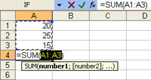
بنفس الزر برنامج إكسل يزودك بعدد من الوظائف : (غير موجودة في برنامج الإكسل القديم )
بالضغط على السهم الصغير الذي بجانب زر الجمع التلقائي قائمة بالدوال سوف تظهر , بإمكانك أن تستخدمها بنفس طريق الجمع SUM .
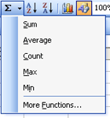
Sum: يقوم بعملية جمع محتويات عدة خلايا .
Average: يقوم بحساب المتوسط الحسابي (المعدل) لمحتويات الخلايا المحددة .
Count: يقوم بحساب عدد الخلايا المحددة التي تحتوي الأرقام .
Max: يقوم باستخراج أكبر قيمة من ضمن الخلايا المحددة
Min: يقوم باستخراج أصغر قيمة من ضمن الخلايا المحددة .
لتعرف المزيد : اضغط على أيقونة من شريط المعادلة لإظهار قائمة بدوال أخرى موجودة , أو من قائمة (إدراج / دالة...)
نسخ صيغة
من المألوف أن تجد, في ورقة عمل , نفس العملية في أمكان مختلفة . بمعنى أنه سوف يقوم بنفس العملية الحسابية ماعدا اختلاف مراجع الخلايا تعتمد على مكانها.
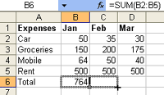
الخلية في B6 تحتوي على مجموع المصرفات total expenses في يناير January : =SUM(B2:B5).
لحساب مجموع المصروفات expenses في فبراير February و مارس March, ببساطة انسخ نفس الوظيفة إلى خلية C6 و D6 :
حدد مصدر الخلية واسحب من المربع الأسود الذي يظهر أسفل يمين الخلية إلى الخلية التي ترغب بنسخ نفس العملية إليها .
الخلية C6 سوف تحتوي على الصيغة : =SUM (C2:C5) والخلية D6 على الصيغة : =SUM (D2:D5)
لنسخ الصيغ , بإمكانك أيضا" استخدام العملية التقليدية أوامر (النسخ واللصق ) .

الفرق بين المراجع المطلقة والمراجع النسبية
يقوم برنامج إكسيل بصورةٍ افتراضية باستخدام المراجع النسبية. إن هذا يعنى أنك عندما تقوم باستخدام إحدى الصيغ، فإن محتويات الصيغة تكون وقتئذٍ نسبية. وإمعانًا في تيسير الأمور، إليك المثال التالي:
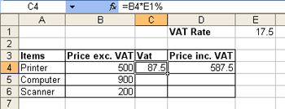
لديك بعض المعطيات , في العمود A, لديك Items . Proce exc. Vat موجود في العمود B, و VAT Rate لكل معطى موجود في العمود C, و السعر النهائي price inc. VAT, موجود في العمود D.
VAT Rate موجود في الخلية E1.
VAT في المعطى الأول (Printer)محسوب في الخلية C4 بالمعادلة : =B4*E1%
ومجموع السعر (VAT included) هو مجموع سعر (VAT excluded) ومجموع VAT . سوف يكون لدينا في الخلية D4 المعادلة التالية : =B4+C4.
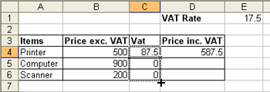
يجب علينا تطبيق نفس العملية على المعطيات الأخرى , كما شاهدنا في الأعلى ,بإمكاننا نسخ الصيغة للخلية المطلوبة , أو بإمكانك تظليل وسحب الصيغة . نحن نتوقع أن تعمل هذه الطريقة بشكل جيد,لكن لا , سوف نحصل على نتيجة خاطئة .
إذا فحصنا الصيغة في الخلية C5, سوف نجد أنها تصبح هكذا =B5*E2%:
بدلا" من تحدد على VAT rate من الخلية E1, الصيغة انتقلت إلى الخلية E2 وهي فارغة , أو لا تحتوي على قيمة . برنامج إكسل قام بضرب القيمة الموجودة في B5 في صفر التي لم توجد قيمة . كما في الشكل السابق .
لتحصل على نتيجة صحيحة , يجب أن تكون الصيغة =B5*E1%, إذا مرجع الخلية E1 يجب أن يصحح, في هذه الحالة , يجب أن يكون مرجع مطلقا .
لكي نجعل المرجع مطلقا" في الصيغة يجب أن نستعمل هذا الرمز "$" كأساس في جزئين من مرجع الخلية . بدلا" من استخدام الخلية E1 كمرجع لمحتويات الخلية VAT, يجب استخدام $E$1 لتحديد أنه مرجع مطلق .
الصيغة في الخلية C4 يجب أن تكون =B4*$E$1%, و نحن دائما" لدينا في D4 الصيغة التالية =B4+C4
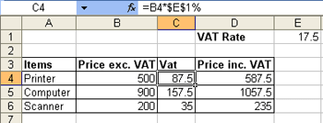
ثم انسخ الصيغة إلى الخلايا التالية , هذه المرة كن متأكدا" أنك ستحصل على الإجابة الصحيحة .
ملاحظة : عند إدخالك الصيغة في ورقة العمل بإمكانك استخدام مفتاح F4 للتحويل السريع لمرجع الخلايا إلى خلايا المطلقة , مثال. اختر خلية واكتب =B4 واضغط مفتاح F4 برنامج إكسل سوف يدرج رمز $ لك .
معادلات عامة باستخدام دالة المنطق IF
الدالة IF
• اكسل يحتوي على دوال تسمح لنا بتقيم القيم واتخاذ القرار بناءا على نتائج التقييم. الدالة IF واحدة من هذه الدوال.
IF( ) Syntax:
التنسيق (Syntax) للدالة IF كالآتي:
IF(Logical_test, Action_if_true, Action_if_false)
Logical_test:
هو تعبير للحكم اذا كانت النتيجة صح او خطأ
 | قيم التقييم  A=10 B=5  C=15 D=10 | النتيجة
= (مساوي ل) | A=B | خطأ
 | A=D | صح
> (اكبر من) | A>B | صح
 | A>C | خطأ
< (اصغر من) | A<B | خطأ
 | A<C | صح
>= (اكبر من او يساوي) | A>=B | صح
 | A>=D | صح
 | A>=C | خطأ
<= (اصغر من او يساوي) | A<=B | خطأ
 | A<=C | صح
 | A<=D | صح
Action_if_true:
Action_if_true يمكن ان يكون قيمة او عملية. على اي حال ، النتيجة تظهر في الخلية التي تحتوي IF( ) Function if the logical_test is true.
Action_if_false:
Action_if_false يمكن ان تكون قيمة او عملية. النتيجة تظهر في الخلية التي تحتوي IF( ) Function if the logical_test is false.

لإدخال IF( ) function
• اضغط على الخلية لتحتوي IF( ) function.
• اضغط على السهم الصغير الذي بجانب AutoSum ، ومن القائمة الظاهرة اختر دوال اخرى كما هو ظاهر.
او فقط اختر دوال...من القائمة ادراج
• سوف يظهر مربع الحوار التالي الخاص بالدوال .
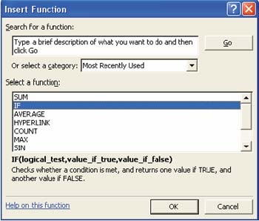
ملاحظة: لإظهار مربع الحوار الخاص بالدوال يمكنك الضغط على زر Shift+F3.
• اختر دالةIF, ثم اضغط زر OK, والذي سوف يظهر مربع حوار الدالات للدالة IF.
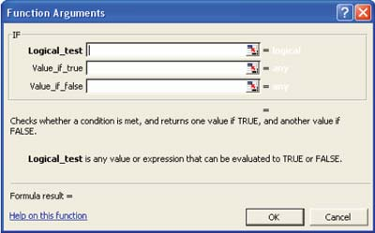
• أدخل التعبير المطلوب تقييمه في حقل logical_test . ثم اضغط مفتاح Tab.
• أدخل التعبير المطلوب تقييمه في حقلvalue_if_true ثم اضغط مفتاح Tab.
• أدخل التعبير المطلوب تقييمه في حقل value_if_false ثم اضغط مفتاح OK.
الصور
إدراج صور من ملف و من الويندوز
إضغط داخل المستند في المكان الذي ترغب بإدراج صورة فيه , ثم اختر أحد الطرق التالية :
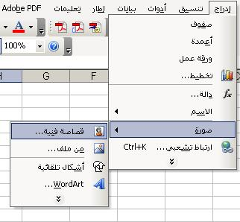
Cliparts : من قائمة إدراج / صورة / Clipart, مربع حوار Clipart pane سوف يظهر , أختر الصورة .
صورة من ملف : أو إضغط على أيقونة إدراج صورة من شريط أدوات الرسم . او من قائمة إدراج / صورة / من ملف. مربع حوار سوف يظهر , ابحث عن ملف الصور الذي ترغب به وانقر مرتين على اسمه لإدراجه .

تغيير حجم صورة

لتغيير حجم صورة , حدد الصورة سوف تظهر مربعات صغيرة سوداءعلى أطراف الصورة التي من خلالها تستطيع أن تتحكم بحجمها , اضغط على واحدة من تلك المربعات سوف يتغير شكل المؤشر إلى , اسحبه إلى الجهة المرغوبة لتغيير حجم الصورة , اترك زر الفارة عندما تصل للشكل الذي ترغب به .
لتغيير حجم مع الإحتفاظ بالشكل الأصلي للصورة , استخدم أحد المقابض المتواجدة في الزواياالصورة .

لتحريك صورة
حدد الشكل , ثم , ضع المؤشر عليه . سوف يتغير المؤشر إلى هذا الشكل. اضغط بزر الفأرة وحرك الشكل إلى المكان الجديد , ثم اترك زر الفأرة .
انشاء والتعامل مع الأشكال و الخطوط
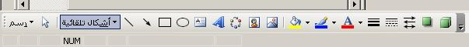
شريط أدوات الرسم
انشاء أشكال تلقائية
لرسم شكل, خط, أو سهم , اضغط على أحد الأزرار الموجودة على شريط الرسم في أسفل الشاشة ,أو اختر الشكل من قائمة الأشكال التلقائية من شريط أدوات الرسم . إذا كان شريط أدوات الرسم غير موجود , فما عليك إلا أن تظهره من قائمة عرض / أشرطة الأدوات / الرسم أو بالضغط بزر الفأرة الأيمن على شريط الأدوات ومن القائمة المنبثقة اختار الرسم.
بعد اختيارك للشكل , اضغط واسحب الفأرة على منطقة الرسم, الشكل سوف يرسم عندما تترك زر الفأرة .
إذا رسمت شكل بيضاوي وأردت أن تكون بشكل دائري , اضغط على مفتاح Shift من لوحة المفاتيح عند رسم الشكل . نفس الطريقة بالإمكان استخدامها عند اختيارك المستطيل وتريده أن يكون مربعا" .
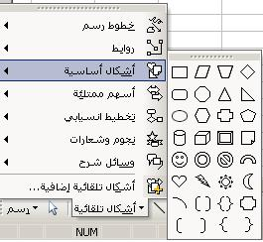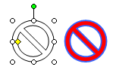

Button | Fonction
1 | تختار من القائمة أشكال تلقائية
2 | لترسم خط
3 | لترسم سهم
4 | لترسم مستطيل أو مربع
5 | لترسم بيضاوي أو دائرة
6 | لترسم مربع نص
7 | لإدراج صورة (أو إدراج / صورة / Clipart)
8 | لإدراج صورة من ملف (أو إدراج/ صورة / من ملف)
9 | لتعبئة شكل بلون.
10 | لتلوين خط أو حد.
11 | لتلوين نص.
12 | لتختار عرض الخط
13 | لتختار شكل الخط
14 | لتختار شكل سهم
15 | لإدراج ظل للشكل
16 | لجعل الشكل ثلاثي الأبعاد

استدارة شكل
اختار الشكل الذي ترغب باستدارته . واستخدم أحد الطرق التالية:
• اجعل المؤشر فوق مقبض الإستدارة الخضراء . عندما يتغير شكل المؤشر إلى سهم دائري , اضغط واسحب.
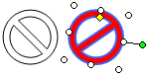
• أو من قائمة رسم من شريط أدوات الرسم , واختر استدارة أو انعكاس:
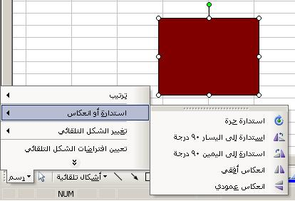
انشاء WordArt
WordArt هي عبارة عن صورة نص .
1. اضغط على زر WordArt من شريط أدوات الرسم , أو اختر إدراج / صورة / WordArt
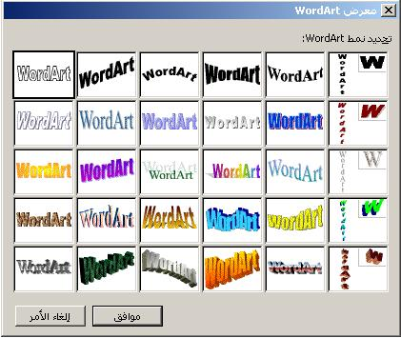
2. اختر الشكل WordArt style واضغط OK.
3. أدخل النص واضغط OK.

Print
معاينة قبل الطباعة
لتبديل إلى عرض معاينة قبل الطباعة لمشاهدة المستند قبل طباعته وللتأكد أن كل شيء جيد .
من أيقونة (معاينة قبل الطباعة ) من شريط أدوات قياسي, أو من قائمة (ملف / معاينة قبل الطباعة ).
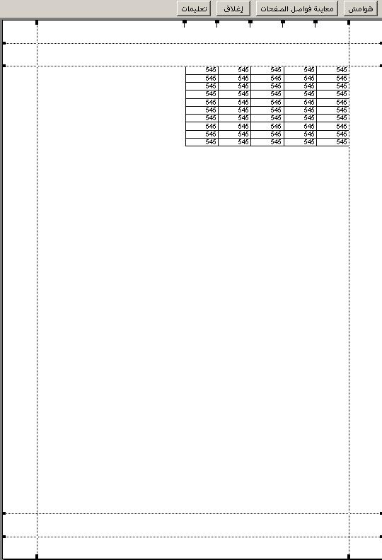
اضغط على زر هوامش لإظهار مقابض تغيير حجم الصفحة .

لطباعة جزء من الصفحة
لتقليص مدى الخلايا التي سوف تطبع , حدد المدى, واختر أمر (ملف / منطقة الطباعة/ وضع منطقة الطباعة). خط منقط سوف يظهر حول المنطقة المحددة . لإزالة تلك المنطقة, اختر من (ملف / منطقة الطباعة / مسح منطقة الطباعة).
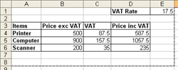
تغيير اتجاه الكتابة في المستند ــ سواء
أكان ذلك الاتجاه عموديًا أم رأسيًا ـــ وتغيير حجم الصفحة
:
جدولك عريض؟ بدل إلى طباعة عرضية . لعمل ذلك , اختر من قائمة ملف / إعداد صفحة , اضغط على علامة التبويب صفحة ، واختر خيار "طباعة عرضية " من قسم الإتجاه . اختر طباعة طولية لترجع للإتجاه الطبيعي .
تحجيم :
إذا كان عدد الصفحات المراد طباعتها لا تتضمن كل المستند , بإمكانك تعديل أو تحجيم المستند بطريقة التي ترغب بطباعة عدد أكبر أو أقل من الصفحات بالشكل الطبيعي المطلوب . بإمكانك تحديد أرقام الصفحات التي تريد طباعتها من مستندك .
في خيار (الضبط إلى), يحدد النسبة المئوية لتصغير أو تكبير ورقة العمل .
في خيار (الملائمة إلى:), يحدد عدد الصفحات التي تريد طباعتها بعرضا" وطولا" .
حجم الصفحة :
في منطقة (حجم الصفحة ), اختر الحجم الذي ترغب به.

تعديل إعدادات الهوامش الخاصة بالمستند

يمكنك تعديل الهوامش في مستندك عبر زيادة او انقاص الهوامش، للقيام بهذا الأمر عليك الذهاب الى قائمة ملف / وقم باختيار أمر إعداد الصفحة / اضغط على علامة تبويب هوامش.يمكنك الأن ادخال التعديلات على قيم الهوامش العليا، السفلى ، اليمنى ، واليسرى. كما يمكنك ايضا كتابة رأس وتذييل للصفحة .اضغط ok لتطبيق القيم ، او Cancel لإلغائها
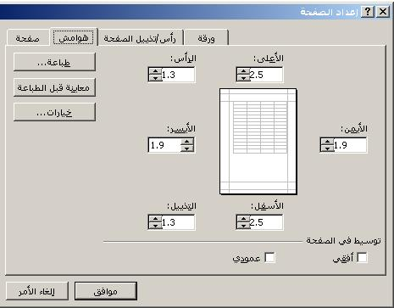

إضافة رأس وتذييل للصفحة
ورقة عمل فقط تحتوي على رأس وتذييل .
من قائمة (ملف / اعداد صفحة ), اختر علامة التبويب (هوامش) ,
أو اختر من قائمة (عرض / رأس وتذييل الصفحة )
لإنشاء رأس وتذييل للصفحة , اضغط على القائمة المنسدلة (رأس) أو (تذييل) واختر ما ترغبه منها.
لتتعرف على رأس أو تذييل , اضغط على (رأس مخصص) or (تذييل مخصص).
بإمكانك عرض رأس وتذييل مخصص في أعلى وأسفل المستند ، أو في معاينة قبل الطباعة لكل المستند .

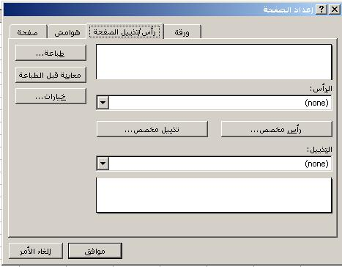

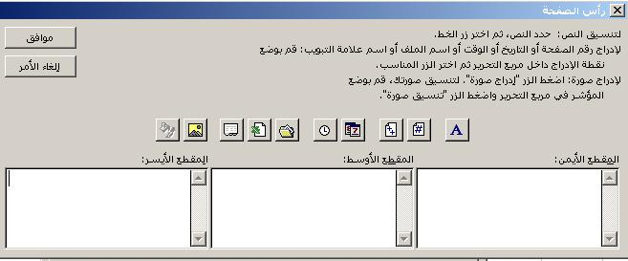
اضغط على القسم الأيسر, القسم الأوسط أو القسم الأيمن, واختر من الأزرار لإدراج معلومات في الرأس أو التذييل , مثل عدد الصفحات , أرقام الصفحات , الوقت والتاريخ, الذي ترغب بإضافته في ذلك القسم .
لإضافة نص آخر في رأس أو تذييل الصفحة ، فقط اطبع النص في أي قسم ترغب أن يكون ذلك .
لحذف قسم من الرأس أو تذييل الصفحة , اختر النص في ذلك القسم واضغط على مفتاح (Delete)من لوحة المفاتيح .
ماذا بإمكانك أن تدرج في الرأس أو تذييل الصفحة , باستخدام الأزرار من مربع حوار شريط أدوات رأس أو تذييل الصفحة :
Font: يسمح لك بتغيير لون وحجم وشكل النص .
Page Number: لإدراج أرقام تلقائية للصفحات .
Total Pages: لإدراج مجموع عدد الصفحات التي لديك.
باستخدامك لهذه فانها سوف تدمج مع ارقام الصفحات، وهكذا يمكنك الحصول على رأس للصفحة يظهر النموذج التالي : الصفحة 7 من اصل 20.
Date: لإدراج التاريخ.
Time: لإدراج الوقت الحالي.
File Name: لإدراج الإسم الحالي للملف(i.e. file name).
Sheet Name: لإدراج الإسم الحالي لورقة العمل .
الطباعة
بإمكانك طباعة المستند بأكمله من أيقونة من شريط أدوات قياسي.
لطباعة صفحات محددة
بإمكانك طباعة صفحات محددة , أو مجموعة من الصفحات, نسخة أو أكثر .
من قائمة (ملف / طباعة)
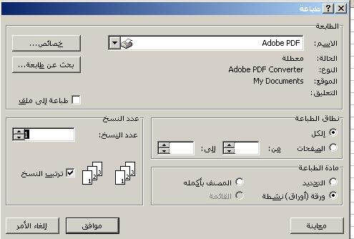
• في منطقة تحديد الطباعة :
لطباعة كل الصفحات في ورقة العمل اختر (الكل)
لطباعة مجموعة من الصفحات , ادخل أرقام الصفحات في منطقة (من ), (إلى).
• في منطقة مادة الطباعة :
لطباعة منطقة خلايا محددة , اختر خيار (تحديد)
لطباعة محتوى ورقة عمل, اختر خيار (ورقة عمل)
لطباعة أوراق عمل نشطة , اختر خيار (ورقة نشطة)
• في منطقة النسخ :
يحدد عدد النسخ التي ترغب بطباعتها لكل صفحة .

لفتح (أو إغلاق) خطوط شبكة الطباعة
• من قائمة ملف , اختر إعداد صفحة لعرض مربع حوار إعداد صفحة .
• اخترعلامة تبويب ورقة .
• لطباعة خطوط الشبكة تأكد من أن مربع الإختيار خطوط الشبكة بداخله علامة صح في منطقة طباعة . لإلغاء طباعة خطوط الشبكة تأكد من أن الخيار ليس لديه علامة صح .
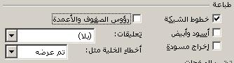
• اختر OK.
للتحكم بطباعة عناوين الصفوف والأعمدة
• من قائمة ملف, اختر إعداد صفحة لإظهار مربع حوار إعداد طباعة .
• اختر علامة التبويب ورقة.
• لطباعة عناوين صف و عمود تأكد أن مربع الإختيار عناوين الصف و عمود بداخله علامة صح (في مربع حوار منطقة الطباعة ). لإلغاء طباعة عناوين صف و عمود تأكد من أن مربع الإختيار لا يوجد بداخله علامة صح .
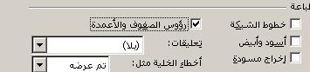
• اختر OK.
إختيار سطر ليطبع في كل صفحة
من قائمة الملف، اختر إعداد الصفحة، لعرض مربع إعداد الصفحة
إختر صفحة الأوراق
اضغط داخل المربع "أسطر مكررة في الاعلى"
داخل صفحة العمل، اضغط على الصف الذي تود ان يطبع في بداية كل صفحة
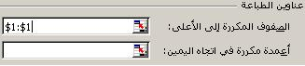
في المثال اعلاه، اخترنا الصف رقم 2
اضغط الامر موافق. اذا كنت تعرض مستند مؤلف من اكثر من صفحة واحد ستلاخط ان الصف الذي اخترته يطبع في بداية كل صفحة
الرسومات البيانية
رسم مخطط
1.اختر الخلايا التي تتضمن البيانات التي ترغب في عمل رسم بياني لها.
إذا كنت ترغب في اظهار عناوين الصفوف والأعمدة في المخطط البياني ، يجب عليك ضمهم في الاختيار
2. اضغط على زر الرسم البياني الموجود في شريط الأدوات الأساسية ، او اختار ادراج / رسم بياني من القائمة . اتبع التعليمات المعطاه لك.
إن تعليمات الرسم البياني متوفرة في اربع خطوات ، اختيار نوع المخطط ، مصدر البيانات ، خيارات المخطط ، و موقع المخطط.
3.1. اختيار نوع المخطط

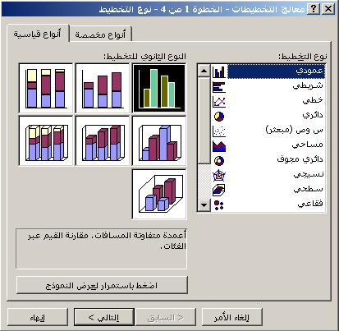 | هذه الخطوات تسمح لك باختيار نوع المخطط البياني الذي ترغب بانشاءه.  كل نوع مخطط له انواع فرعية. يمكنك معاينة نموذج لها ، او كيف يمكن ان تظهر بياناتك في نوع المخطط الذي اخترته عن طريق الضغط والانتظار لترى معاينة المخطط

3.2. مصدر بيانات المخطط

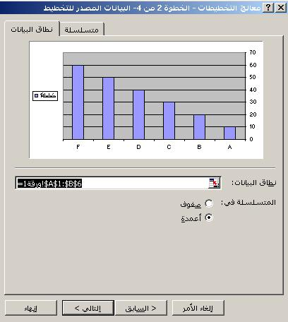 | هذه الخطوة من المساعدة تسمخ لك بتحديد الخلايا التي تحوي البيانات المستخدمة في المخطط. في الحقيقة ، لقد اختر البيانات من قبل، قبل ان تشغل مساعد التخطيط.  اختيارات المتسلسلة في الصفوف و الأعمدة تسمح لك بقلب المخطط . راجع المعاينة لترى اذا كانت النتائج تعرض رغباتك

3.3. اختيارات المخطط
هنا يمكنك ان تشرح للمساعد البياني التفاصيل الصغيرة لمخططك
تحتوي الشاشة على 6 ألواح:
3.3.1. العناوين
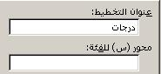 | اضغط داخل صندوق الكتابة ، واكتب النص الذي ترغب به ليكون عنوان المخطط ،او عنوان للمحاور

3.3.2 المحاور
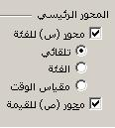 | يعرض محاور (X) و (Y). و (Z) في حالة المخطط الثلاثي الأبعاد.  لإلغاء عرض احد المحاور ، ازل اختيار ذلك المحور.

3.3.3. خطوط الشبكة
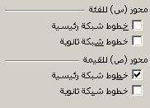 | تعرض خطوط الشبكة الرئيسية والفرعية للمحور (X) و (Y) تبعا للاختيار الذي قمت انت باختياره

3.3.4. وسيلة الايضاح
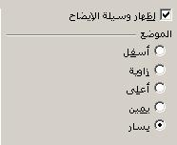 | اختيار اذا ما كنت ترغب باظهار او اخفاء وسيلة الايضاح واختيار مكانها.

3.3.5 عناوين البيانات
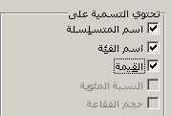 | لديك امكانية وضع عناوين لبياناتك على المخطط ، مثل اسم او قيمة.  اعلم انه في حالة اختيار اكثر من اختيار، فان القائمة سوف تسمح لك بتقرير كيفية اظهار هذه العناوين .

3.3.6 جدول بيانات
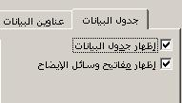 | لديك امكانية لاضافة ، الى المخطط ، البيانات التي تلهم الناظر ، في شبكة في اسفل المخطط.

3.4 موقع المخطط
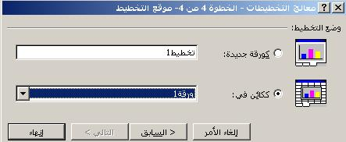 | يمكنك وضع المخطط في ورقة عمل جديدة او ككائن في نفس الورقة الحالية.
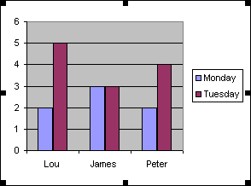

تحريك مخطط
لتحريك مخطط اضغط على حدود المخطط لاختياره، في الحقيقة ،اذا ضغط داخل هذا الاطار، سوف تخاطر باختيار احد اجزاء المخطط، مثل البيانات ، عواميد المخطط ، او وسيلة الايضاح. المخطط المختار يظهر 8 مربعات سوداء. اسحبها الى المكان الجديد باستخداد المؤشر.
لتعديل حجم المخطط ، اسحب احد الزوايا المحدد بالمربعات السوداء لتطبيق نفس نسبة التغيير على الطول والعرض.
استخدم المفتاح Ctrl مع السحب لتغيير حجم المخطط بينما المخطط باقي في منتصف المسافة الموجود فيها.

تعديل مخطط
يمكنك دائما تغيير او تعديل المخطط.
اختيار نوع اخر من المخططات:
استخدم زر الفأرة اليمين ، واختر ( نوع المخطط) ثم اختر النوع الذي ترغب به.
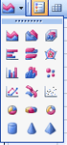 | او فقط من خلال الضغط على هذا الزر من شريط ادوات المخطط واختر النوع المطلوب

تعديل اختيارات المخطط
لتعديل اي عنصر من عناصر المخطط اتبع التالي:
1. اختر العنصر بالضغط عليه.
2. ثم ادخل الى اختيارات التنسيق باستخدام احد الطرق التالية :
الضغط مرتين على العنص المختار
أو ، الضغط باليمين على العنصر المختار ، ومن ثم اختيار تنسيق(اسم العنصر المختار) من القائمة المختصرة.
أو ، الاختيار من قائمة تنسيق /( اسم العنصر المختار).
3. اختيار تعديلاتك عن طريق استعراض الألواح المتاحة.
مثل:
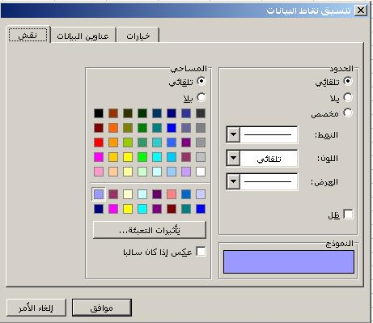
إدارة تناسب المحاور
إن المحاور تتناسب مع بعضها حتى تعرض القيم بكفائة. هذه النسب عد تعرف برقعة.يمكنك ان تتحكم بتلك الرقع وادارة تناسب المخطط..
اضغط باليمين على المحور X او Y,واختر ( تنسيق محاور(.
يمكنك اختيار نقوش و ألوان، خط، أنواع ارقام، محاذاة أو تناسب المحاور.
أختر لوح تناسب المحاور:
المحور ص | المحور س
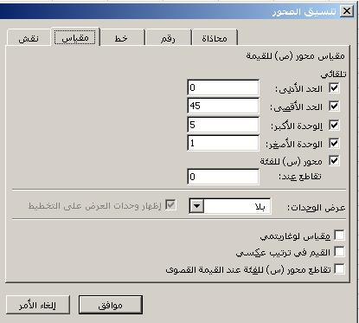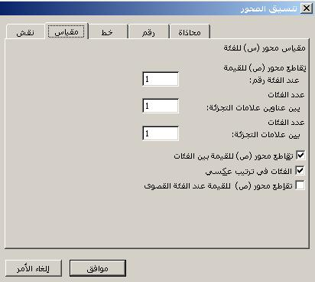

لطباعة مخطط مختار
• اضغط مرة على المخطط لاختياره.
• اضغط على قائمة ملف المنسدلة واختر امر الطباعة. سوف تلاحظ في مربع الطباعة، انه المخطط المختار هي الفعالة. كما هو موضح.
• قم بأي تغييرات اخرى كما هو مطلوب من خلال مربع الحوار، ثم اضغط على زر موافق لطباعة المخطط.

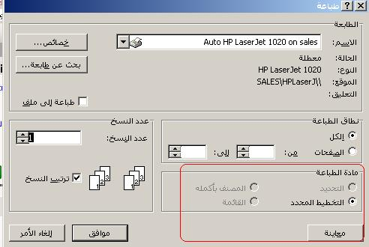

تمرين تطبيقي
1. في مستند جديد ادخل المعلومات التالية:
 | A | B | C | D
1 | حواسب وبرمجيات
2 | H&S
3 | هاتف : 4598745
4
5 | الصنف | الكمية | السعر الفردي | السعر الاجمالي
6 | قرص صلب 100 م.ب. | 125 | 181.25
7 | محرك 1/2" | 35 | 50.75
8 | محرك 1/4" | 25 | 36.25
9 | قرص صلب 60 م.ب. | 369 | 100
10 | بطارية | 2554 | 12
11 | كابل محرك | 123 | 10
12 | لوحة مفاتيح | 55 | 11
13 | اللوحة الام | 20 | 29
14 | طابعة | 30 | 43
15 | شاشة | 144 | 60
16 | مودم | 132 | 50
17
18 |  |  | المجموع
19 |  |  | الخصم
20 |  |  | المجموع الصافي
2. غير نوع الخط في الخلية A1 الى Tahoma ، الحجم الى 14، واللون الى أزرق رمادي Blue gray.
3. غير تنسيق السطر 5 الى أسود عريض Bold، لون أحمر.
4. غير تنسيق الخلايا (A6:A16) الى مائل.
5.غير اتجاه الكتابة في الخلية A2 الى 45 درجة.
6. تراجع لالغاء تطبيق الامر الاخير.
7. في الخلية A4، أكتب "فاتورة"
أدمج الخلايا A4 الى D4، مع توسيط النص في الخلية
8. طبق تظليل للخلية A4 بلون رمادى فاتح
9. طبق حدود لمجموعة الخلايا من A5 الى D16 : حد خارجي (خط عريض)، حد داخلي (خط رفيع) ، لون أسود.
10. طبق تظليل للخلايا A5:D5، لون رمادى فاتح
11. طبق حدود (لون أسود) مع تظليل (لون رمادي فاتح) للخلايا (C18:C20)
11. أضف نمط الفاصلة للخلايا من B6 الى B16.
12. غير تنسيق الخلايا من C6 الى C16 الى تنسيق عملة $ مع منزلتين عشريتين.
13. احفظ التغييرات في المستند.
14. أعيد تسمية ورقة العمل من ورقة 1 الى "فاتورة"
15. غير عرض الاعمدة بحيث يتناسب مع محتوياتها.
16. في الخلية D6، احسب السعر الاجمالي للصنف الاول، علماً بأن الكمية هي 125و السعر هو 181.25$.
17. اسحب هذه الصيغة الى الخلايا التالية بحيث يتم حساب السعر الاجمالي للأصناف الاخرى في اللائحة.
18. الخلية D18 يجب أن تحتوي على المجموع الكامل لكل الاصناف على اللائحة. احسب المجموع.
19. هناك خصم 50% على المجموع الكامل، احسب قيمة هذا الخصم في الخلية D19.
20. احسب المجموع الصافي الذى سوف يدفع بعد الخصم في الخلية D20.
21. طبق تنسيق العملة $، نمط الفاصلة، ومنزلتين عشريتين على الخلايا D18 الى D20.
22. غير تنسيق الخلية D20 الى أسود عريض Bold، لون أحمر.
23. أدرج صورة في منطقة الخلايا من D1 الى D3 ، من مجموعة كليب آرت clipart .
24. أدرج عمود قبل العمود D
أحذف هذا العمود الذي أدرجته.
25. غير هوامش المستند حسب التالي : 0.5 من اليمين واليسار، 1.5 من الاعلى والاسفل.
26. عين الخلايا من A5 الى D16 كناحية طباعة
27. معاينة ما قبل الطباعة للنص، أغلق المعاينة وعد الى المستند الرئيسي.
28. أمسح ناحية الطباعة التي حددتها في السؤال 26
29. أحفظ التغييرات على المستند.

ورقتك سوف تشبه التالي.
 | A | B | C | D
1 | حواسب و برمجيات
2 | H&S |  |  | [الصورة هنا]
3 | هاتف : 4598745
4 | فــاتورة
5 | الصنف | الكمية | السعر الفردي | السعر الاجمالي
6 | قرص صلب 100 م.ب. | 125 | $ 181.25 | $ 22,656.25
7 | محرك 1/2" | 35 | $ 50.75 | $ 1,776.25
8 | محرك 1/4" | 25 | $ 36.25 | $ 906.25
9 | قرص صلب 60 م.ب. | 369 | $ 100.00 | $ 36,900.00
10 | بطارية | 2,554 | $ 12.00 | $ 30,648.00
11 | كابل محرك | 123 | $ 10.00 | $ 1,230.00
12 | لوحة مفاتيح | 55 | $ 11.00 | $ 605.00
13 | اللوحة الام | 20 | $ 29.00 | $ 580.00
14 | طابعة | 30 | $ 43.00 | $ 1,305.00
15 | شاشة | 144 | $ 60.00 | $ 8,640.00
16 | مودم | 132 | $ 50.00 | $ 6,600.00
17
18 |  |  | المجموع: | $ 111,846.75
19 |  |  | الخصم: | $ 55,923.38
20 |  |  | المجموع الصافي: | $ 55,923.38

